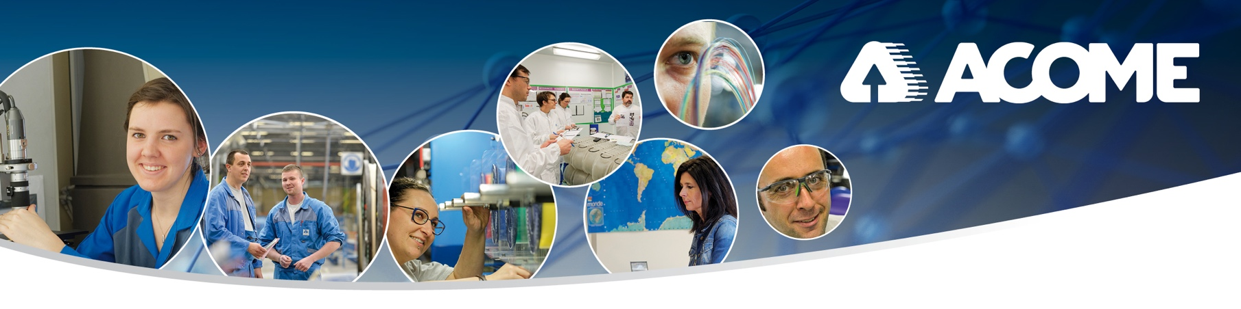

Qui sommes-nous ?

Fondé en 1932, ACOME est un acteur industriel majeur et référent spécialisé dans les câbles de haute technicité pour les réseaux télécoms, les réseaux de communication dans le bâtiment, les transports et l’automobile.

Le Groupe a réalisé un chiffre d’affaires de 600 millions d’euros en 2022 et compte 2000 collaborateurs.
Il est implanté sur quatre continents, en France, au Brésil, en Chine et au Maroc.

Le statut de Scop (société coopérative et participative), propre à la maison-mère dont le siège est à Paris, imprime des valeurs coopératives à l’ensemble du groupe et constitue le socle d’une vision commune et partagée.

Au sein de la Direction Système Information, nous recherchons à compter de septembre 2024 un(e) :

ALTERNANT (H/F)
Domaine des bases de données techniques
Basé à Romagny (50)

Vous serez en charge de :
- Co construire la gestion des données techniques produits dans le respect du développement de nos systèmes d'information de production (SAP 4/HANA, SAP FIORI) du site industriel.
- Participer activement au pilotage de la mise en place de la connexion entre les machines de production et SAP.
- Exploitation des données de process et de performance (KPI) des lignes de production pour construire les indicateurs et les fiabiliser
- Répondre aux enjeux de l'amélioration continue et de l'efficience industrielle
- Capitaliser la gestion technique documentaire dans le respect des standards et former les techniciens des services connexes à la production (qualité, maintenance, méthodes)

Bien entendu, les missions demandées se feront avec l'appui d'un tuteur qui vous accompagnera et vous fera progresser tout au long de votre mission !
Pour ce poste, nous recherchons les compétences suivantes :
- Culture technique industrielle
- Culture informatique industrielle

Votre profil :
- Profil Bac +2/3 types BTS assistante de l’ingénieur ou BUT Mesures physiques
- Rigueur
- Curiosité
- Esprit d'équipe pour bien échanger
- Être à l'écoute du besoin
- Disposer de patience
- Savoir partager et communiquer l'information avec fluidité
- Être force de proposition

Informations complémentaires sur le poste :
Vous serez basé(e) sur le site industriel de Mortain (50), de près de 42 hectares, situé à 25 km de Vire et 40 km d’Avranches.
Vous aurez l’opportunité de travailler dans un environnement international, respectueux de la qualité de vie au travail.
Vous serez rattaché au chargé d’études digitales, qui vous accompagnera et vous fera progresser tout au long de votre mission.

En nous rejoignant, vous bénéficierez :

- Solide formation théorique et pratique
- Titres restaurant
- Mutuelle entreprise
- 13ème mois, épargne salariale, intéressement, participation, …
- Acquisition de RTT
- Prestations liées à la SCOP et au CSE
- Horaires variables

Cette alternance sera l’occasion de vous enrichir d’une expérience unique qui sera un atout pour votre future carrière !

Alors n’hésitez plus, contactez-nous !
- Ressources humaines : Sandrine LEBERT - str@acome.fr - 02 33 89 35 15

